研发知识产权检索分析报告
检索目的 |  |  | 专利申请新产品立项研发中检索销售其他
项目名称及编号
项目的技术发展状况

企业已有相关知识产权情况（专利号、申请号、专利名称） |  |  | 专利号 | 名称 | 专利号 | 名称
检索词（中英文）
检索范围： |  | 地区：国内/国外
 |  | 文献：专利文献（J）科技文献（V）
检索的时间范围：
国内外专利检索结果 |  | 检索式 |  |  | 检索数量
国内外文献查询结果 |  | 检索词 |  |  | 检索数量
知识产权状况分析
专利数量（总计300项） |  | 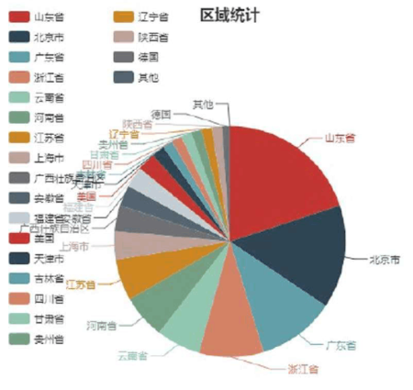
地域分布 |  | 权利人主要分布在山东、北京、广东
权利人信息 |  | 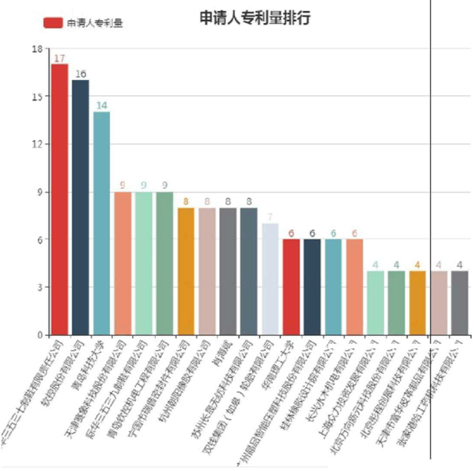
综合分析及结论
知识产权风险评估分析：（近似专利分析）
序号 | 专利号 | 专利或文献名称 |  |  | 权利人 | 对比分析
主要竞争对手状况
风险防范预案：
研发活动是本企业推出新产品获取市场竞争优势的基础环肖，在研发项目的立项、研发路线的确定、研究成果的保护等不同阶段都涉及到知识产权风险。在研发立项论证时进行专利信息的详细检索，研发完成时，开发岀的新技术或产品进行有效保护, 产学研合作中企业的知识产权权属明确规范，降低和竞争对手的侵权风险。

结论：
检索未发现与我项目密切相关的专利权分布，我项目无知识产权风险，建议继续研发。

检索分析人：
检索日期:

